После установки и открытия программы, открывается начальная страница авторизации, логин у всех одинаковый, пароль тоже - 111
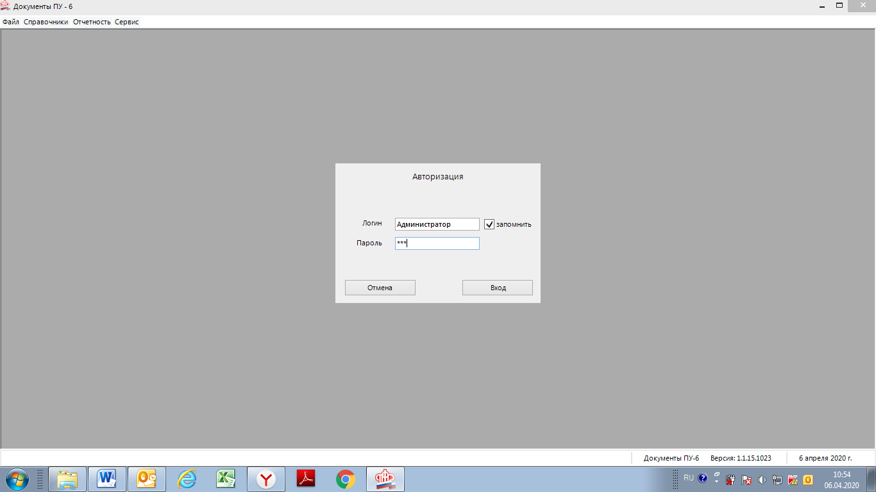
В данном меню необходимо выбрать «СЗВ-ТД» в левом нижнем углу
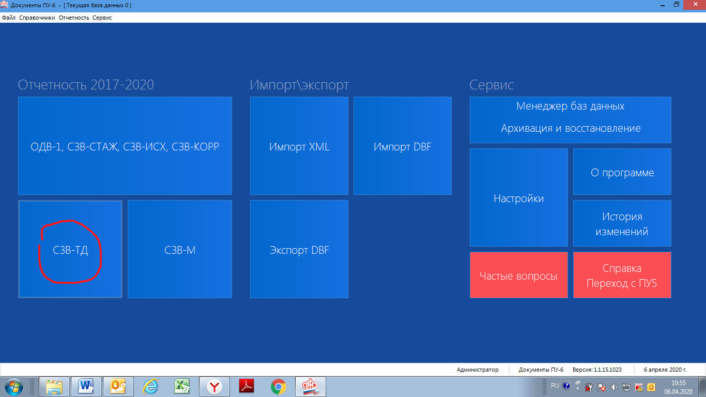

Теперь вы на главной странице, где отражаются собственно заполненные данные за все периоды отчетности. Обращаясь к программе в первый раз, она конечно будет пустой, не такой в этом примере. Вам будет необходимо заполнить основные данные, а именно «Страхователь» (в данном случае отражен МКУ «Управление образования»),
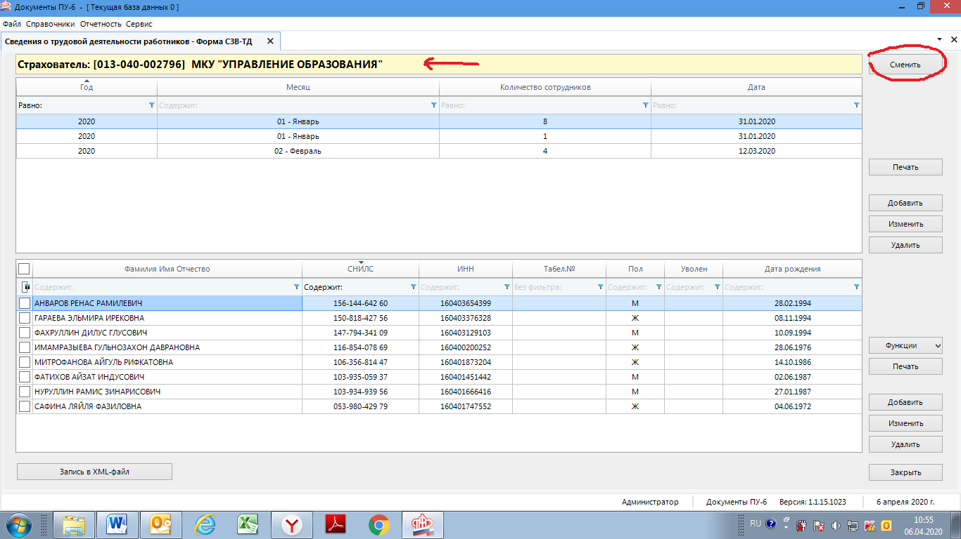
нажмите кнопку «сменить», появится меню «Страхователь/Работодатель», нажмите кнопку «добавить»
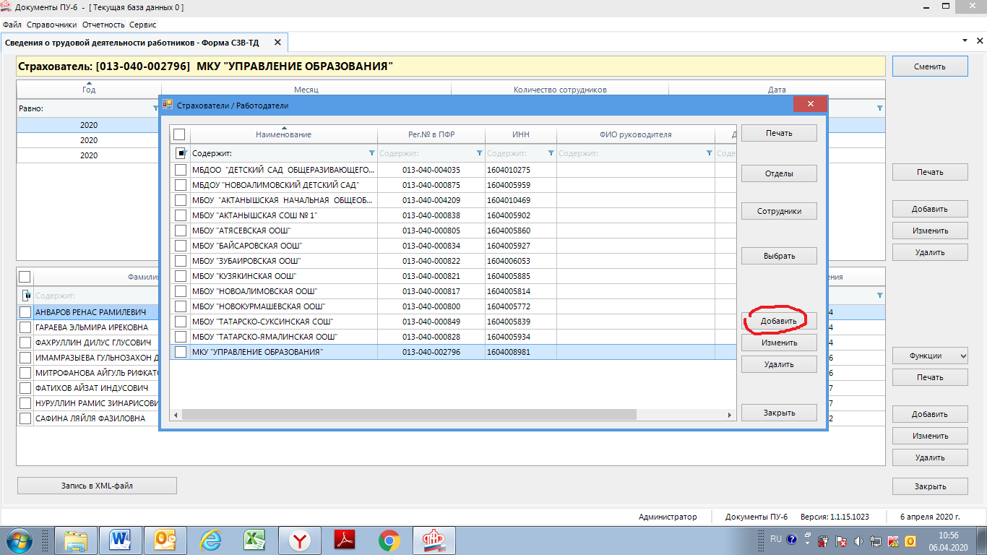

В открывшемся окне необходимо заполнить обязательные сведения, это – «Рег. номер в ПФР», «Наименование (полное)», «Наименование краткое», ИНН, КПП, «Организационно-правовая форма», «Контактный телефон», затем нажать «Сохранить»
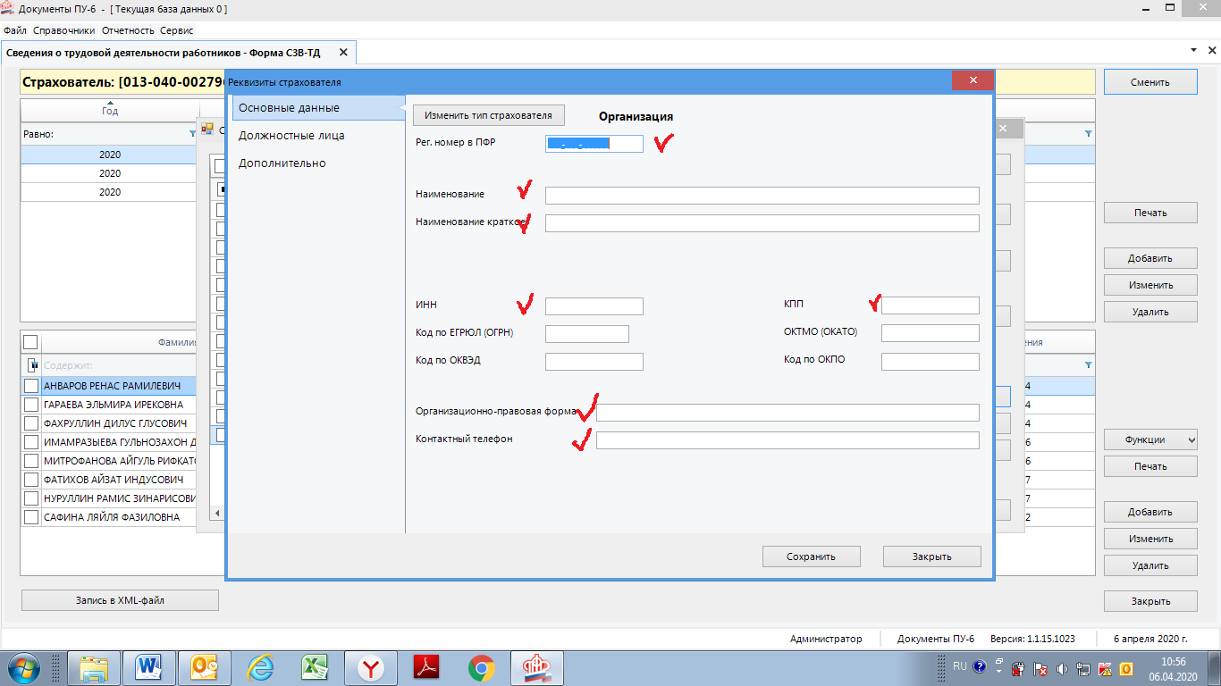
Вы снова оказываетесь на главной странице, теперь нужно обозначить период за который вы сдаете отчет
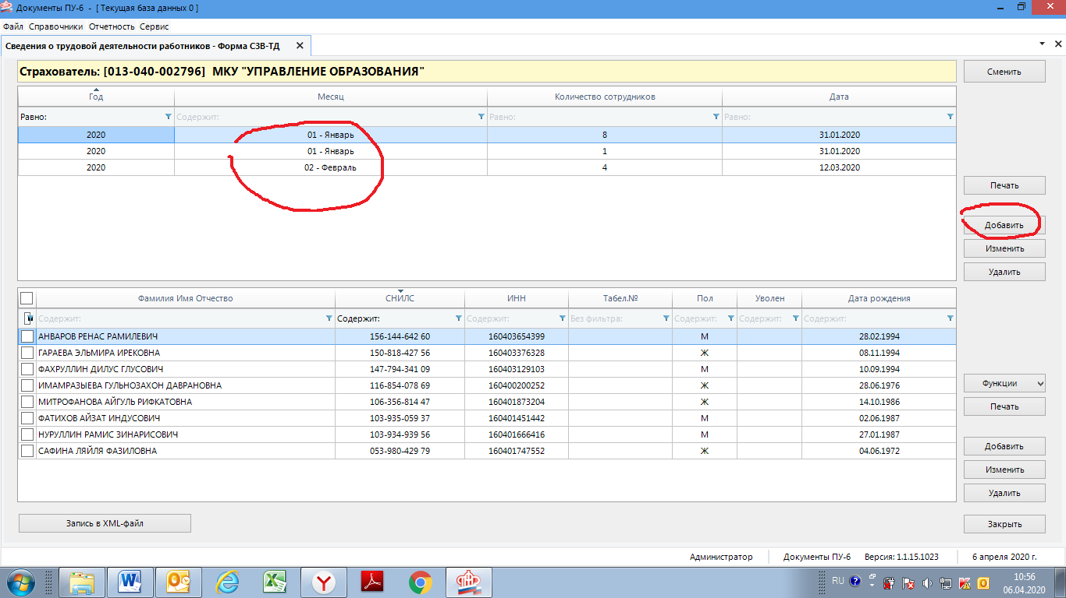

Первым делом следует выбрать месяц, за который вы сдаете отчет, в данном случае Март, и заполнить пустые строки Должность и ФИО ДИРЕКТОРА/ЗАВЕДУЮЩЕГО, затем сохранить изменения.
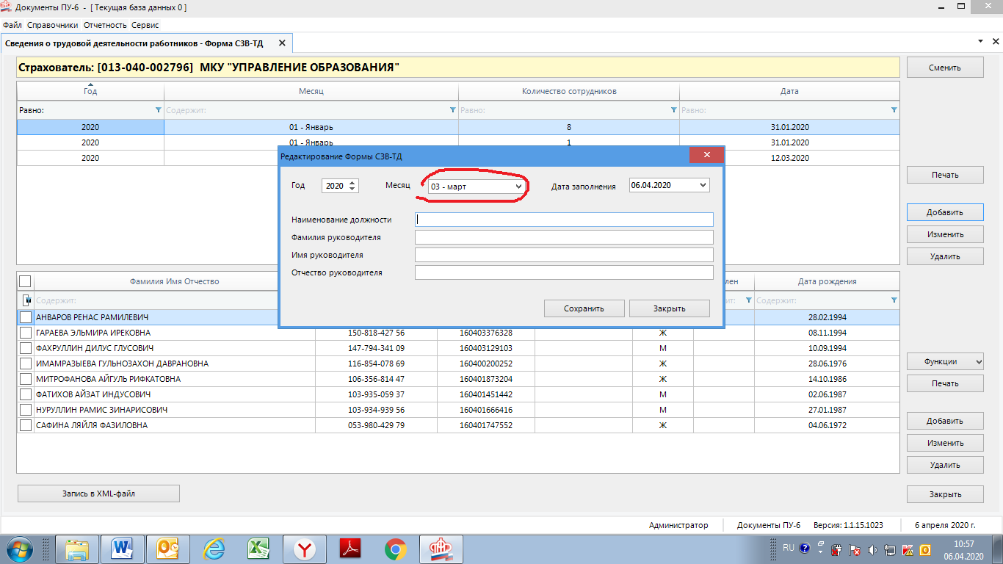
Теперь переходим непосредственно к блоку отчетности, «Добавить»
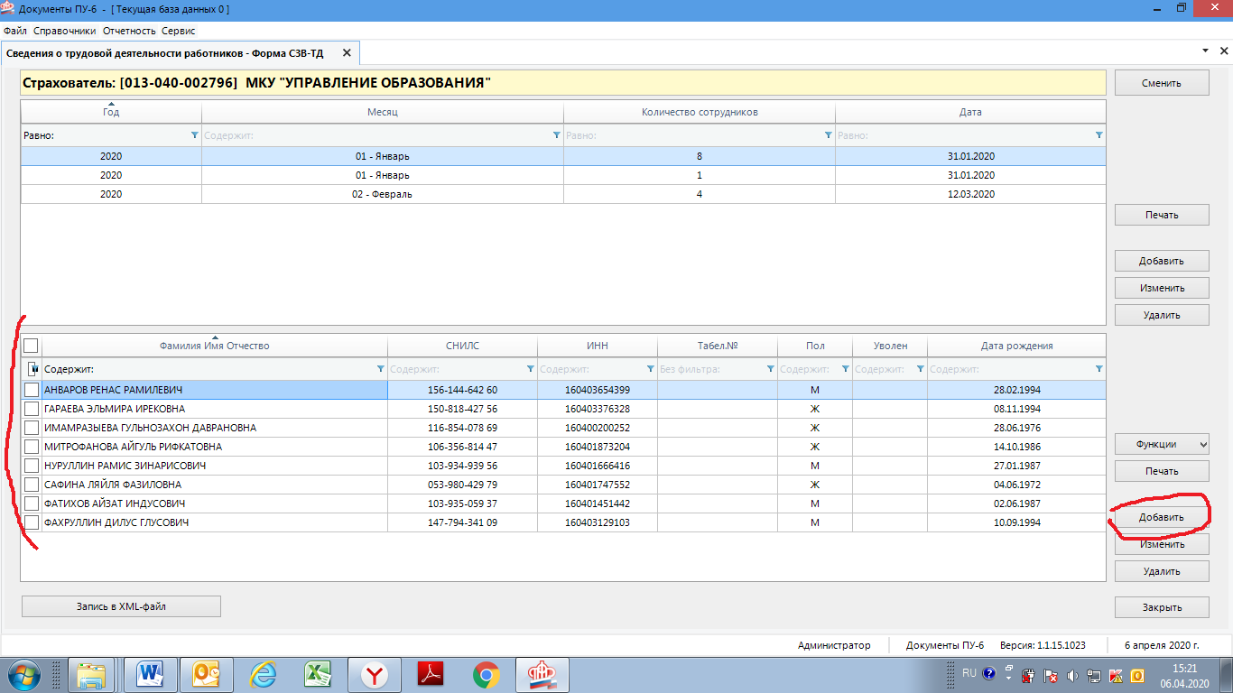

В открывшемся окне найдите «Выбор сотрудника»
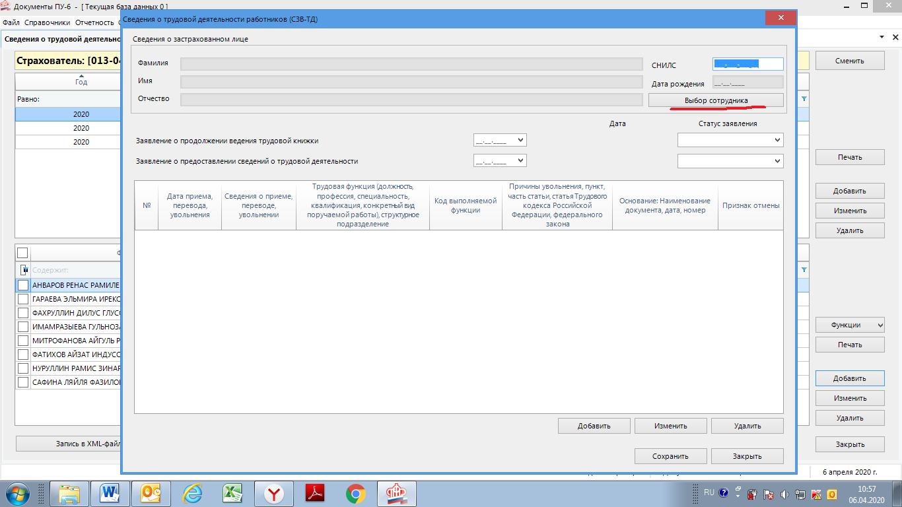
Так как в вашем случае список будет пуст, снова нажимаем кнопку «Добавить»
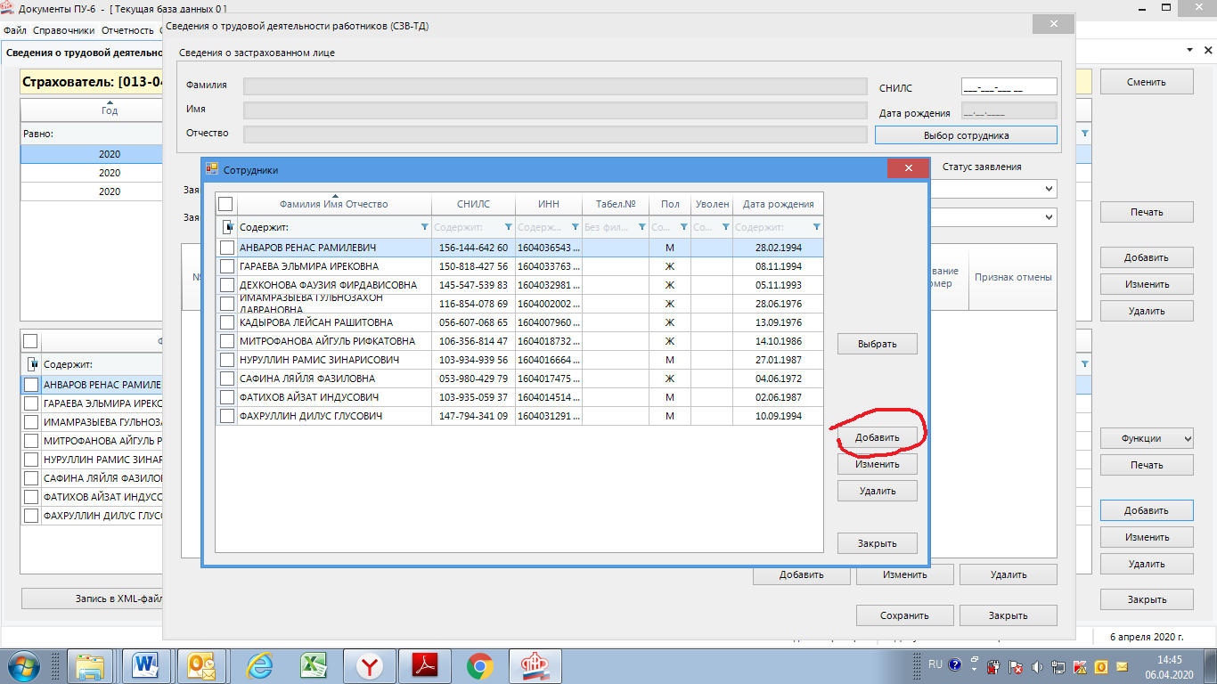

И далее заполняем карточку сотрудника, после этого он отразится в общем списке сотрудников по организации, выбираем его, щелкнув мышкой 2 раза,
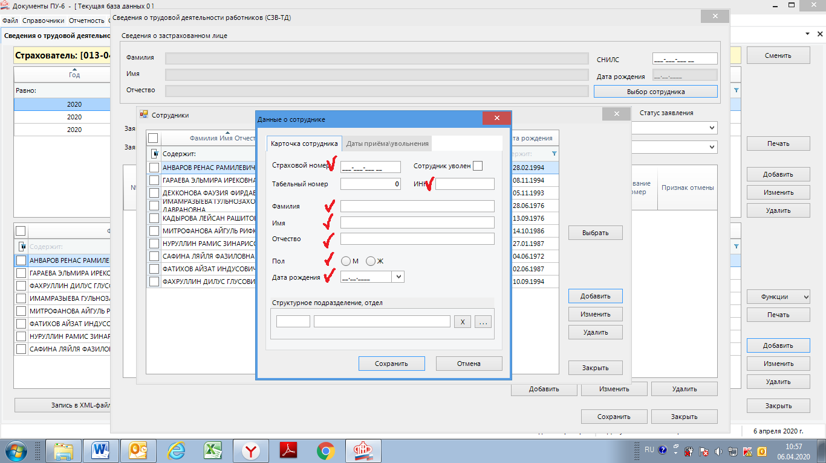
Он отразится в верхней части следующего окна, теперь переходим к отражению кадрового мероприятия по данному сотруднику, нажмите «Добавить»
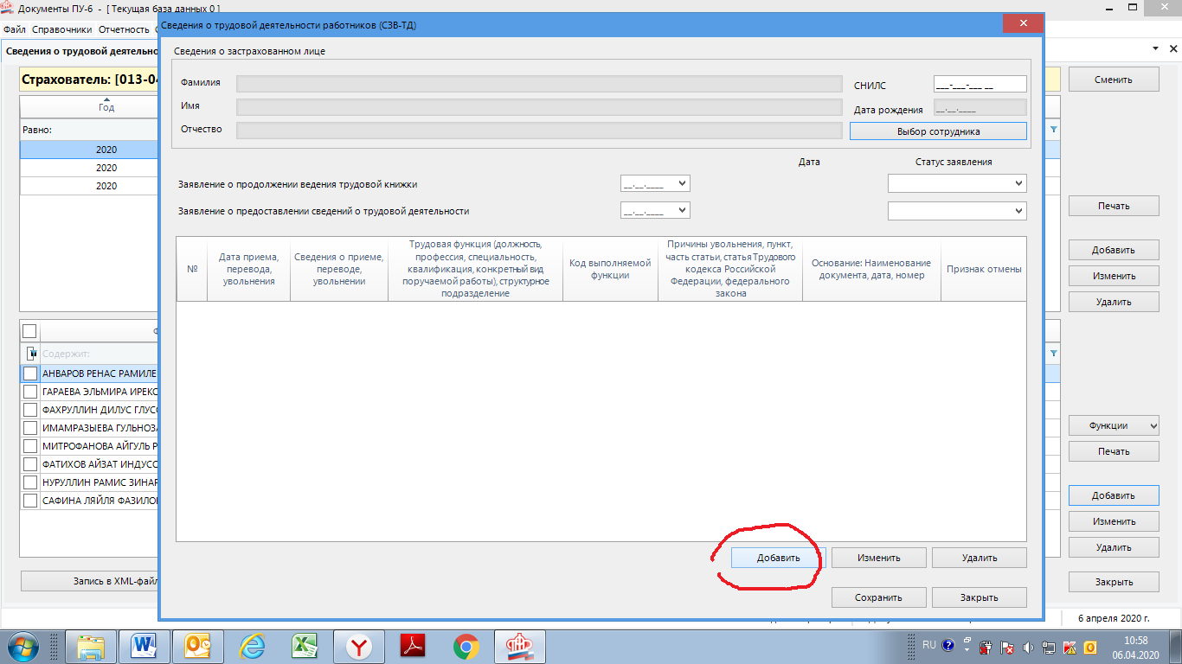

Здесь необходимо заполнить отмеченные строки. Важно, строки, отмеченные восклицательным знаком должны быть одним и тем же значением, т.е. если вы приняли человека 01.03.2020, то именно это число отражаете во всех трех графах, галочку под значком вопроса заполняете, только если данная должность у сотрудника является не основной, а совмещением. В блоке сведений о документах в заявлении можно не ставить номер документа, т.к. чаще всего он не присваивается, но обязательно нужно отразить номер приказа,
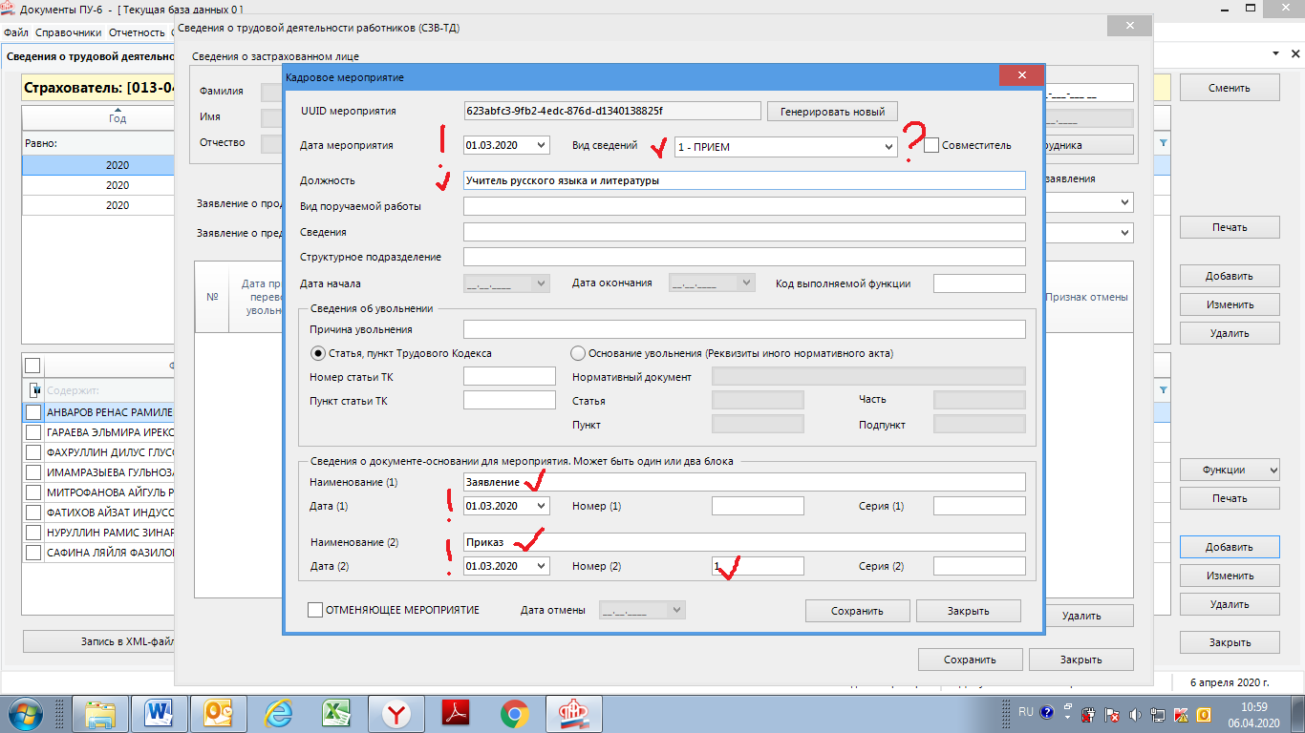
В случае увольнения необходимо заполнить графу «Причина увольнения», чаще всего это собственное желание и указать пункт и № статьи ТК РФ. Напоминаю, при увольнении и переводе обязательно нужно указывать пред. запись в трудовой книжке, записи о присвоение категории или переименовании ОУ не считаются, предыдущая запись подразумевает под собой именно предыдущее кадровое мероприятие (чаще всего прием)
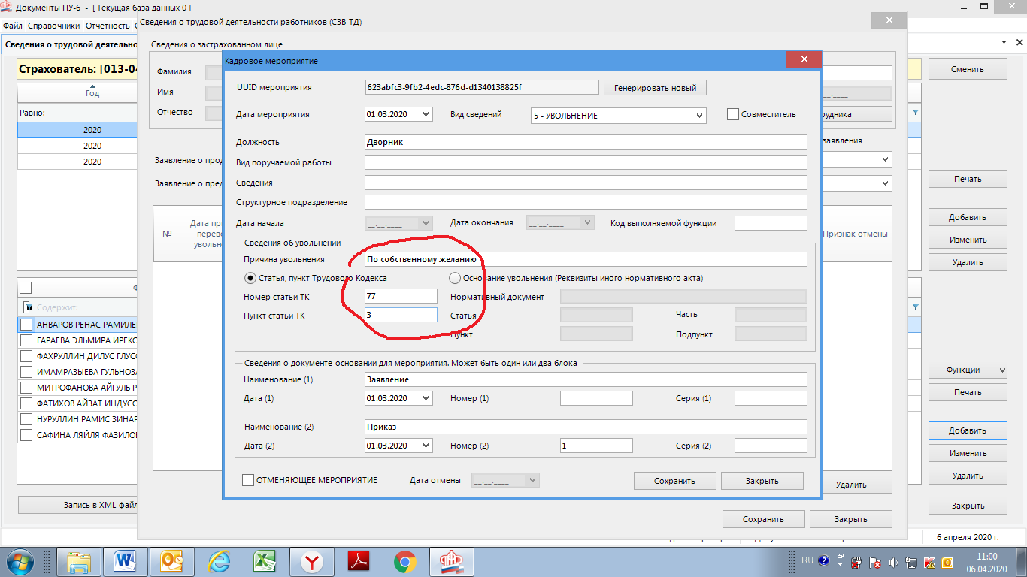
Заполнение отчета закончено. На главной странице нужно выбрать «Запись в XML-файл» и сохранить его на рабочем столе.
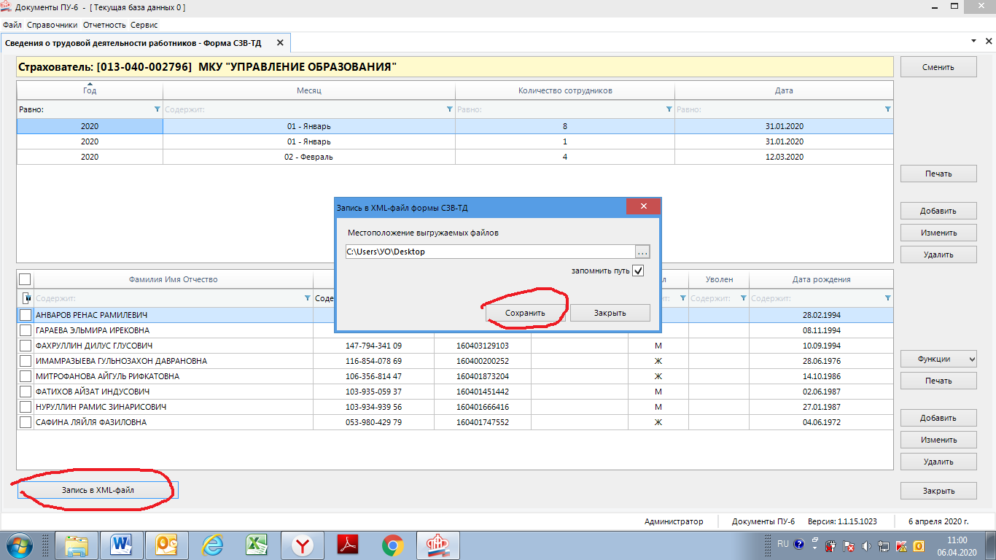
Затем нужно открыть проверочную программу, и через меню «Файл» загрузить ваш отчет для проверки. Следует отметить, что данная программа проверяет лишь банальные ошибки, например орфографические и логические.
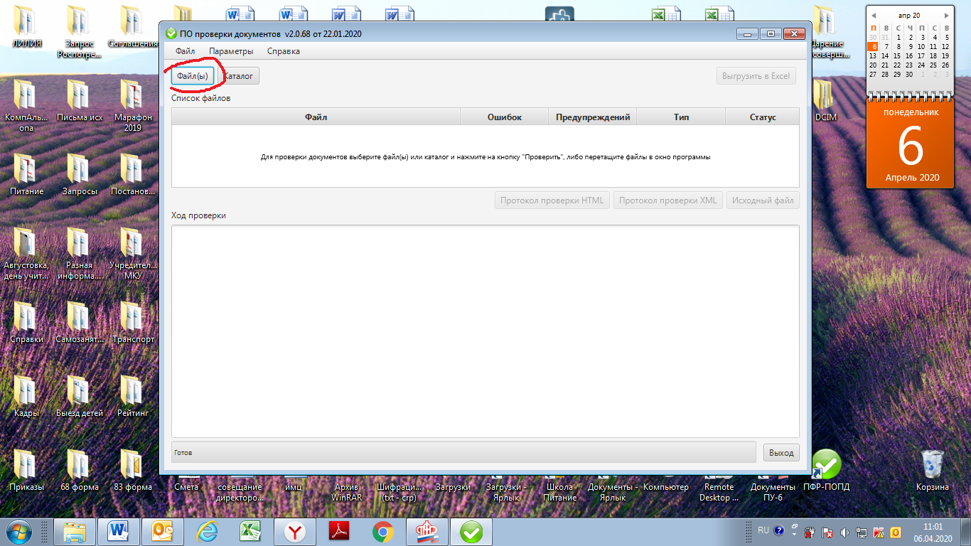

Если ваш отчет успешно прошел проверку «без ошибок», то можно его отправлять в ПФР. Сделать это можно через вашу учетную запись в гос. услугах (РФ – ЕСИА. Вы как руководитель должны быть закреплены за своим ОУ, иначе отправить будет невозможно), обязательно нужна электронная подпись у каждого руководителя она, безусловно, есть. А так же можно отправить через «Такснет», как вам удобнее.
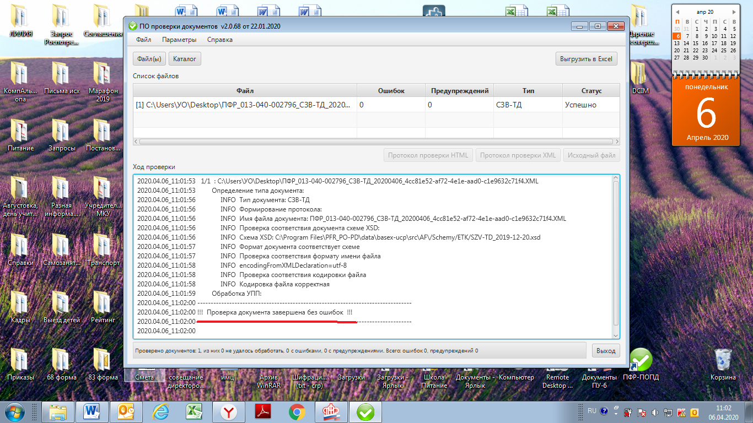
Если же проверка показала в отчете ошибки, проверить их можно выгрузив из программы отчет через браузер
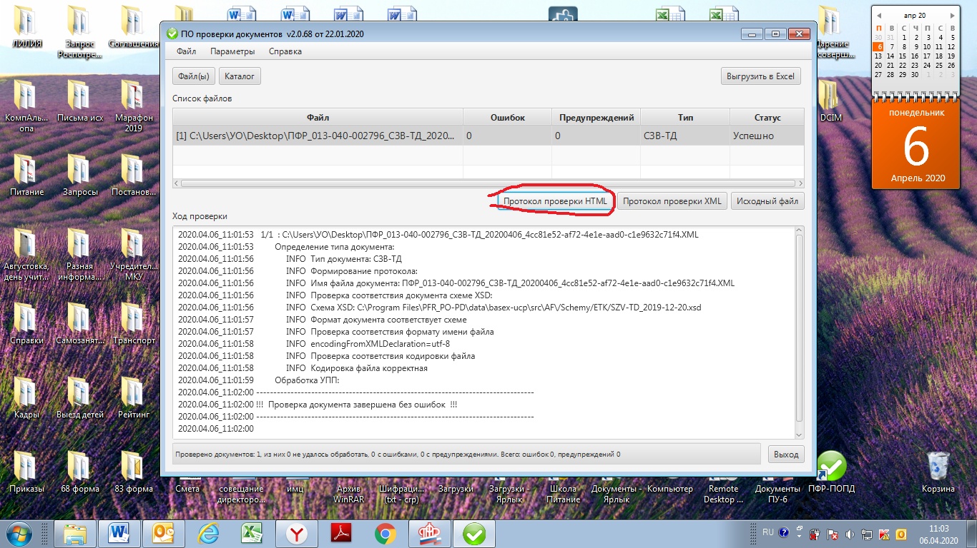

В данном протоколе будут отображаться ошибки, если они есть.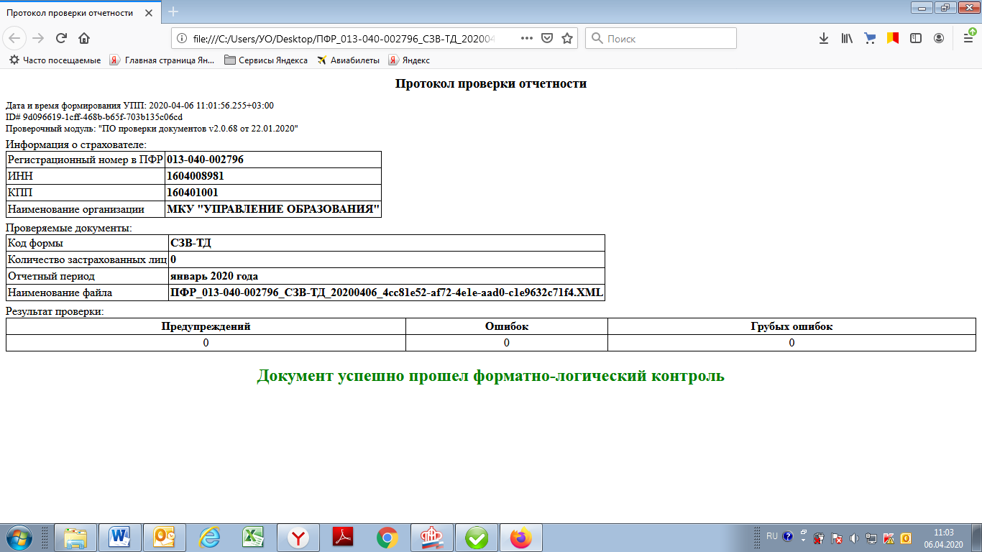
Я обычно отправляю через сайт ПФР
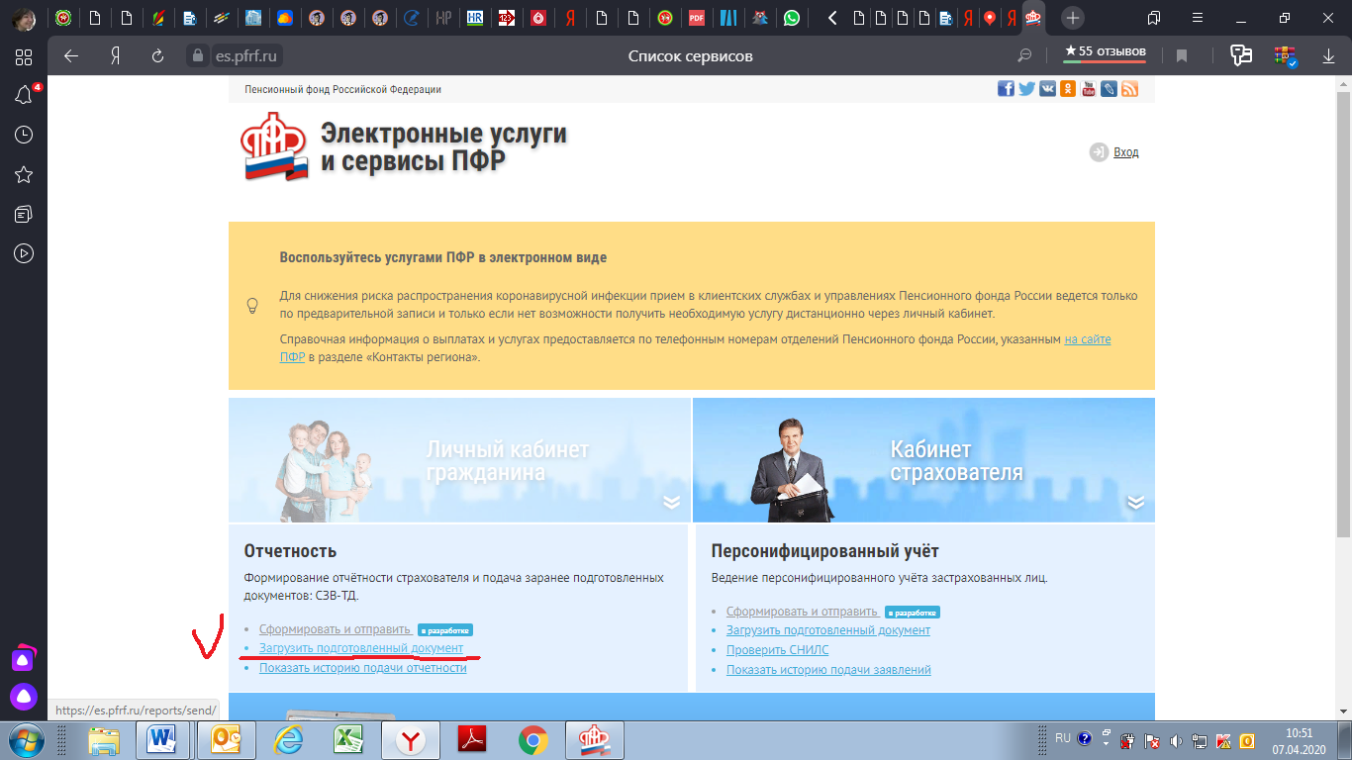

Проверить дошел ли до ПФР ваш отчет и статус его проверки можно по телефону 3-17-11 Альбина Бурхановна, очень отзывчивый человек, всегда поможет советом.

Срок предоставления отчета 15 число (включительно) месяца следующего за отчетным, т.е. за март можно сдать до 15.04. Если 15е число приходится на выходной или праздничный день, то день «Х» переносится на следующий рабочий день.

Удачи! С уважением,
Тагирова А.А.
+79874240573

